

Departamento: Planogramas
Tel: 9177-2800 Ext. 4037 / 4163

E-mail: planogramas@officemax.com.mx

EXHIBICIÓN BOLSAS GRAND MARK

EN FOUR WAY

Por este medio solicito de su apoyo, están llegando a sus tiendas la variedad de bolsas navideñas para la temporada Navideña de la marca Grand Mark, por lo que solicito su apoyo para montarlas en 2 four ways, mismos que se colocaran al inicio dándoles la importancia 1 y 2 según la guía actual.

Es muy importante que por favor no se mezclen las marcas y que en estos 2 four ways solo conviva la marca Gran Mark.

El mercadeo se hará según el inventario de la sucursal, tomando en cuenta marca (Solo Grand Mark), tamaño y precio.

Anexo algunos ejemplos para la ejecución.
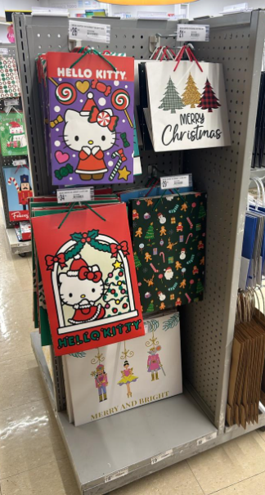
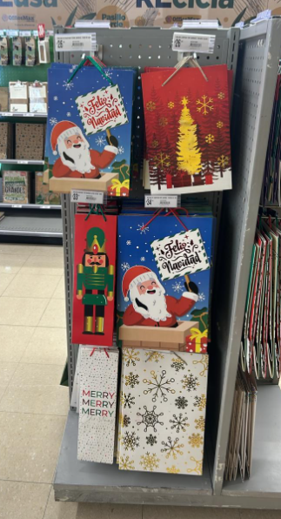
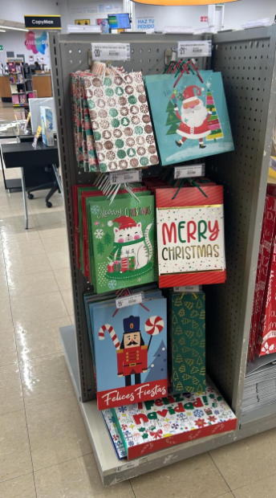
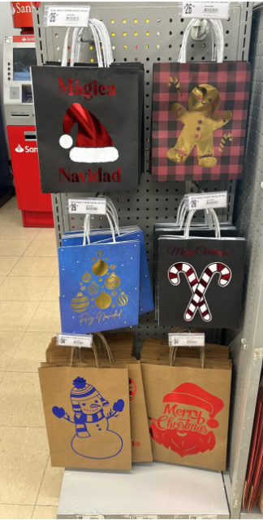

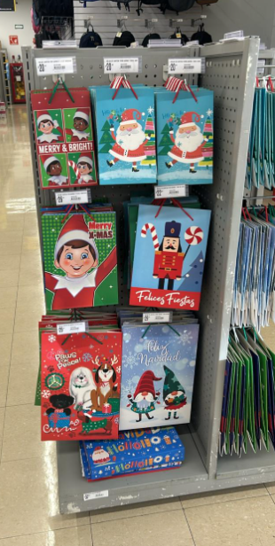
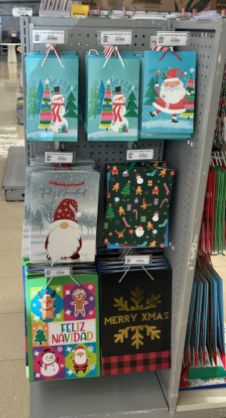
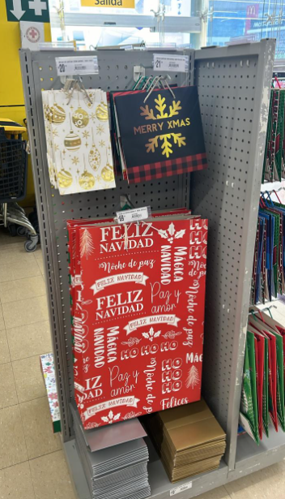

En el caso de los rollos, favor de exhibirlos de manera unificada en el área de Check Out.
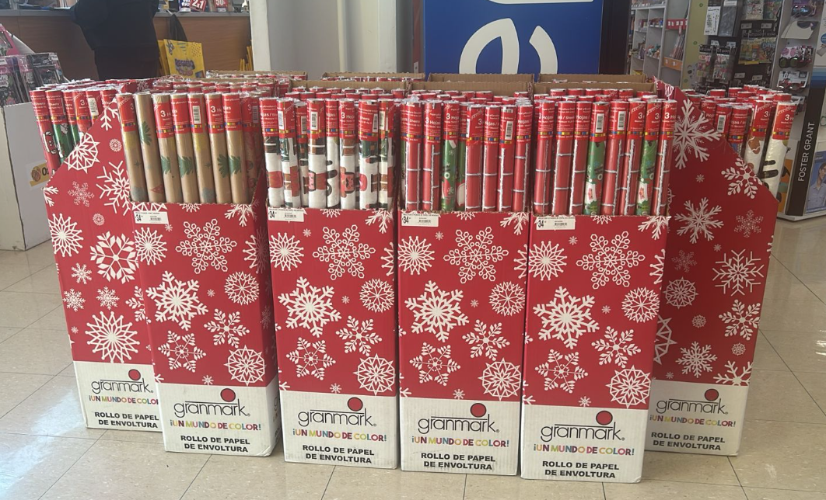
“la exhibición puede variar según el inventario de la tienda”
Gracias por el apoyo.

